Documentation

Librairies utilisées :

PyQt 5, j'utilise cette librairie car la documentation pour Qt est facilement accessible, et la communauté est très active , de plus l'outil QtCreator permet de créer des interfaces rapidement que l'on peux par la suite via un outil convertir en python, on peut cependant utilise directement QtCreator pour faire une application en C++ en gardant les interfaces. Ce qui sera pratique si je dois changer de langage.

lxml, librairie est utile pour la gestion de fichier xml, Qt fournit QtXml mais est plus compliqué a utilisé, mon utilisation du xml étant simple dans cette application je préfère passer par cette librairie.

Interface :
Fenêtre Principal :
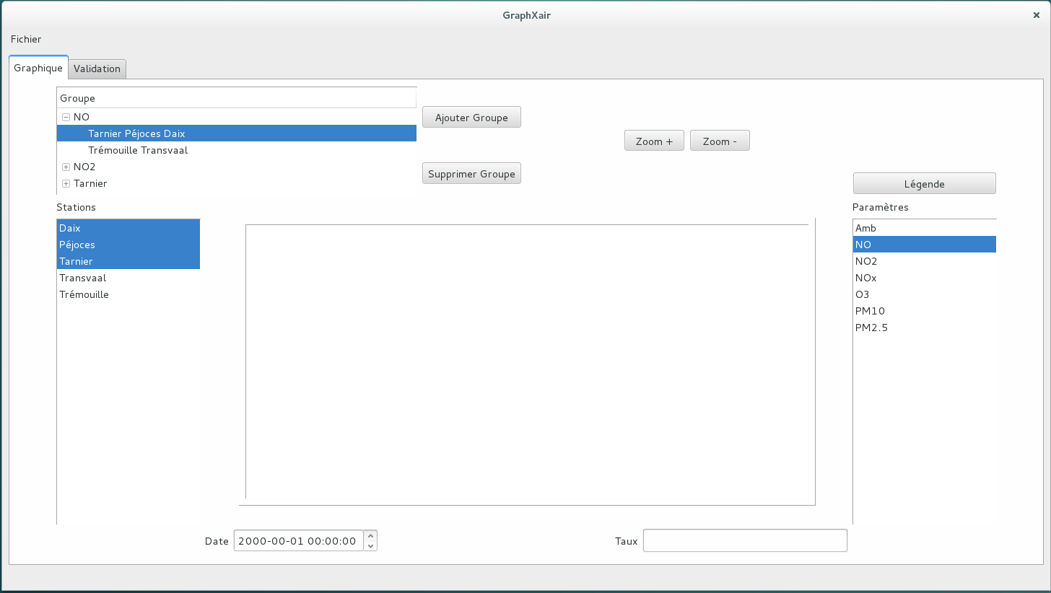
1
2
2 b
2 c
3
3
4
5
6
1/Onglets : Permet le passage rapide entre les graphiques et la liste de donne invalide.

2/TreeView : Permet d'afficher les groupes sous forme d'arborescence afin d'avoir un aperçu plus rapide. Quand l'utilisateur clique sur un groupe cela sélectionne directement les stations et les paramètres, si l'utilisateur double clique sur un groupe cela ouvre la fenêtre d'édition du groupe

2b/AjoutGroupe : Permet de créer un nouveau groupe

2c/SupprimeGroupe : Permet de supprimer le groupe sélectionné dans la treeView

3/ListView Station,Paramètre : Permet d'afficher la liste des stations et des paramètres, il est possible de sélectionner plusieurs stations et paramètres. Le premier clique sélectionne la station ou le paramètre et le deuxième clique le désélectionne, pour sélectionner plusieurs stations ou paramètres d'un coup il suffit de laisser le clique gauche enfoncé et de glissé sur les stations ou les paramètres voulut.

4/Bouton zoom,dézoom : Permet de zoomer ou de dézoomer sur le graphe.

5/Bouton légende : Permet d'afficher la légende pour le graphe il est également possible de changer le nom d'une station et sa couleur.

6/Date et Taux : Permet d'afficher la date et le taux au niveau du point sélectionné.

Fenêtre Légende :

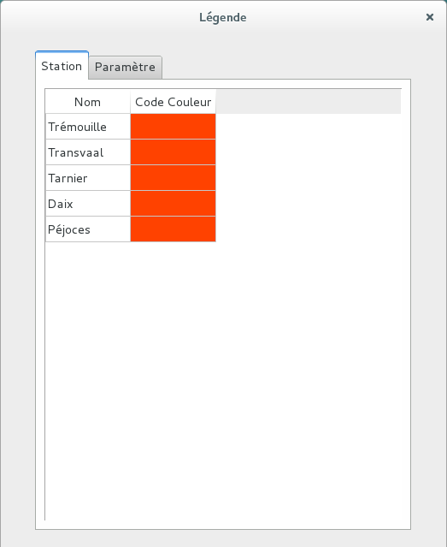
1
2

1/Onglet : Permet le passage rapide entre les stations et les paramètres.

2/TableView : Permet d'afficher la liste des stations ou des paramètres suivant l'onglet choisit. Un double clique dans la colonne nom permet de changer le nom, un simple clique dans la colonne couleur permet d'ouvrir une boite de dialogue qui permet de choisir une couleur (attention si la personne clique sur annuler la couleur sera changé en noir).

Fenêtre Edition :

1/ListViewActuel : Affiche le contenu actuel du groupe, si l'utilisateur clique sur un élément de la liste cela l'enlève.

2/ListViewElt : Affiche les éléments qui peuvent être ajoutés au groupe, si l'utilisateur clique sur un élément de la liste cela ajoute l'élément dans la liste de gauche.

3/Editer : Permet de confirmer l'édition du groupe

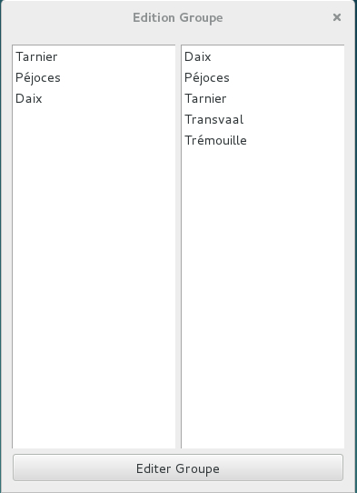
1
2
3

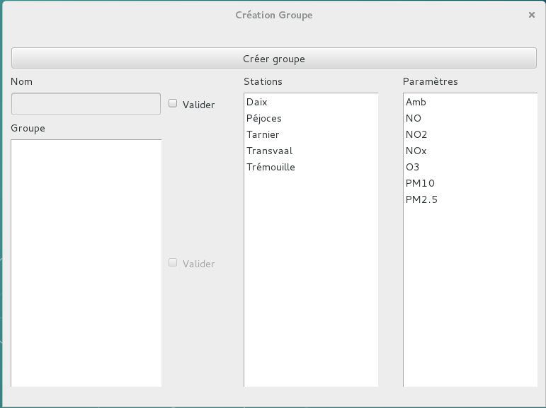
Fenêtre Creation :

1

2
4

3

1/CreationGroupe : Permet de créer le groupe une fois que les checkBox sont cochées

2/NomGroupe : Nom du groupe qui est sont une stations soit un paramètres (ex : Daix)

3/ListViewGroupe : Permet de voir les éléments qui composent le groupe, si l'utilisateur clique sur un élément cela l'enlève de la liste.
4/ListViewElements : Permet d'afficher les stations et les paramètres, si l'utilisateur clique sur un élément cela ajoute l'élément dans la zone « Nom » si celle-ci n'est pas valider sinon cela ajoute l'élément dans la zone « Groupe »

